Resolución del Pleno del Instituto de Transparencia, Acceso a la Información Pública y Protección de Datos Personales del Estado de México y Municipios, con domicilio en Metepec, Estado de México, a veintiuno de septiembre de dos mil veintidós.
Visto el expediente relativo al recurso de revisión 07859/INFOEM/IP/RR/2022 interpuesto por XXX, el cual en lo sucesivo se le denominara EL RECURRENTE, en contra de la respuesta a la solicitud de información con número de folio 00068/JOCOTIT/IP/2022, por parte del Ayuntamiento de Jocotitlán, en lo sucesivo EL SUJETO OBLIGADO; se procede a dictar la presente resolución, con base en lo siguiente.

A N T E C E D E N T E S
1. SOLICITUD. Con fecha cuatro de abril de dos mil veintidós, EL RECURRENTE, presentó a través del Sistema de Acceso a la Información Mexiquense (SAIMEX) ante EL SUJETO OBLIGADO, solicitud de acceso a la información pública, registrada bajo el número de expediente 00068/JOCOTIT/IP/2022, mediante el cual solicitó información en el siguiente tenor:
“Solicito conocer los sueldos de todo el personal que trabaja y apoya en la Dirección de Turismo y los documentos que avalen sus competencias para ejercer el cargo. Solicito el certificado de competencias QUE AVALA QUE EL TITULAR DE LA UNIDAD DE TRANSPARENCIA CUMPLE CON EL PERFIL PARA EJERCER EL CARGO TAL Y COMO LO MARCA LA LEY DE TRANSPARENCIA DEL ESTADO DE MÉXICO “(Sic)

2. RESPUESTA. Con fecha dos de mayo del dos mil veintidós, el SUJETO OBLIGADO otorgó, a través del SAIMEX, respuesta a la solicitud de acceso a la información de la siguiente manera:
“En respuesta a la solicitud recibida, nos permitimos hacer de su conocimiento que con fundamento en el artículo 53, Fracciones: II, V y VI de la Ley de Transparencia y Acceso a la Información Pública del Estado de México y Municipios, le contestamos que:
En atención a la Solicitud 00068 donde requiere; Solicito conocer los sueldos de todo el personal que trabaja y apoya en la Dirección de Turismo y los documentos que avalen sus competencias para ejercer el cargo. Solicito el certificado de competencias QUE AVALA QUE EL TITULAR DE LA UNIDAD DE TRANSPARENCIA CUMPLE CON EL PERFIL PARA EJERCER EL CARGO TAL Y COMO LO MARCA LA LEY DE TRANSPARENCIA DEL ESTADO DE MÉXICO. Al respecto me permito adjuntar un archivo en el que podrá consultar está información.
ATENTAMENTE
MTRO. ERICK NAVA MARTÍNEZ” (Sic).

El Sujeto Obligado para tal efecto el siguiente archivo electrónico denominado:

SOLICITUD 00068.pdf: Oficio TM/105/2022 de fecha dieciocho de abril de dos mil veintidos, signado por el Tesorero Municipal mediante el cual precisa una relación de los servidores públicos adscritos a la Dirección de Turismo con sus percepciones quincenales brutas y netas, asimismo refiere que no cuenta con un documento que acredite la competencia de dichos servidores públicos, por lo que respecta al certificado de competencia del Titular de las Unidades de Transparencia tiene un plazo de seis meses contados a partir de que tome sus funciones encontrándose con la imposibilidad de entregar dicha información.
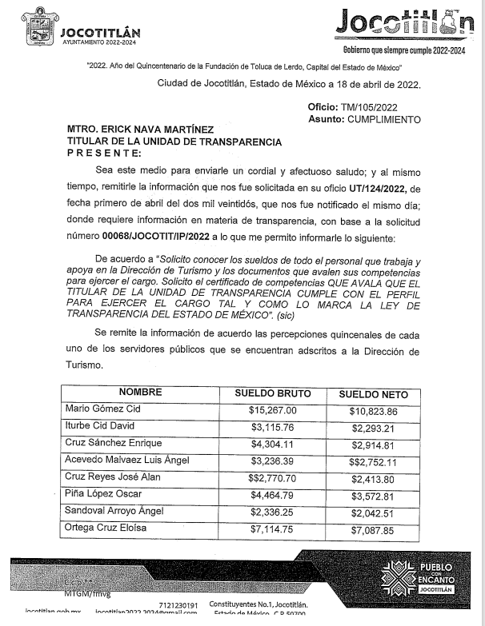
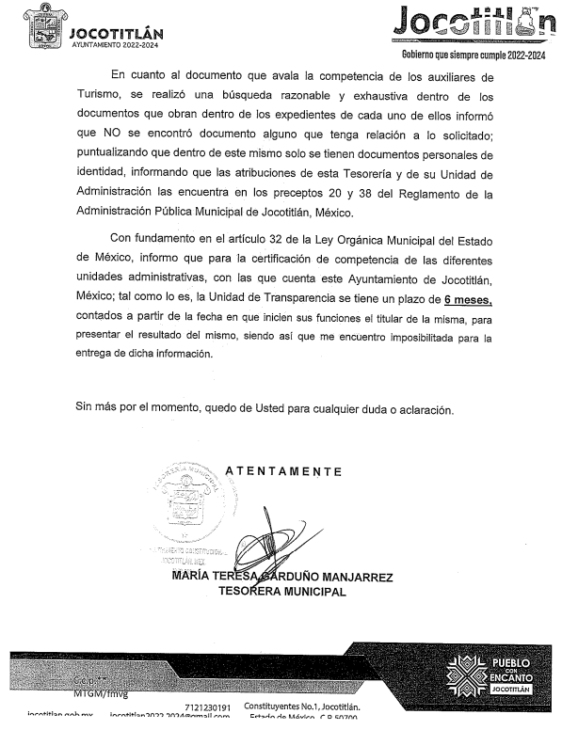

3. RECURSO DE REVISIÓN. Inconforme con la respuesta del SUJETO OBLIGADO, en fecha trece de mayo de dos mil veintidós, EL RECURRENTE interpuso el recurso de revisión, el cual fue registrado en el sistema electrónico con el expediente número 07859/INFOEM/IP/RR/2022, en el cual manifiesta, lo siguiente:

- Acto Impugnado:
“No se entrega el certificado del titular de la unidad de transparencia” [sic]
- Razones o Motivos de Inconformidad:
“No se entrega el certificado del titular de la unidad de transparencia” [sic]

4. TURNO. De conformidad con el artículo 185 Fracción I de la Ley Transparencia y Acceso a la Información Pública, el recurso de revisión número 07859/INFOEM/IP/RR/2022 fue turnado a la Comisionada Guadalupe Ramírez Peña; a efecto de presentar al Pleno el proyecto de resolución correspondiente.

5. ADMISIÓN. En fecha dieciocho de mayo dos mil veintidós, en términos de lo dispuesto en el artículo 185 fracciones I, II y IV de la Ley de Transparencia y Acceso a la Información Pública del Estado de México y Municipios, se admitió a trámite el recurso de revisión al rubro indicado.
6. INFORME JUSTIFICADO O MANIFESTACIONES. El veinticinco de mayo de dos mil veintidós, se recibió, a través del Sistema de Acceso a la Información Mexiquense (SAIMEX), el Informe Justificado del SUJETO OBLIGADO, a través del siguiente archivo electrónico:
RECURSO DE REVISIÓN 07859.pdf Oficio con fecha del veintisiete de mayo de dos mil veintidós, signado por el Titular de la Unidad de Transparencia mediante el cual describe brevemente el archivo electrónico que obra en el SAIMEX, por lo que a su vez ratifica su respuesta inicial.
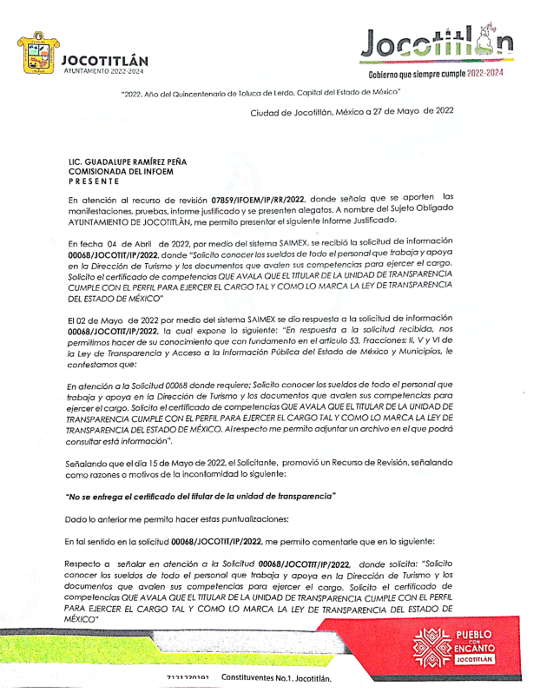
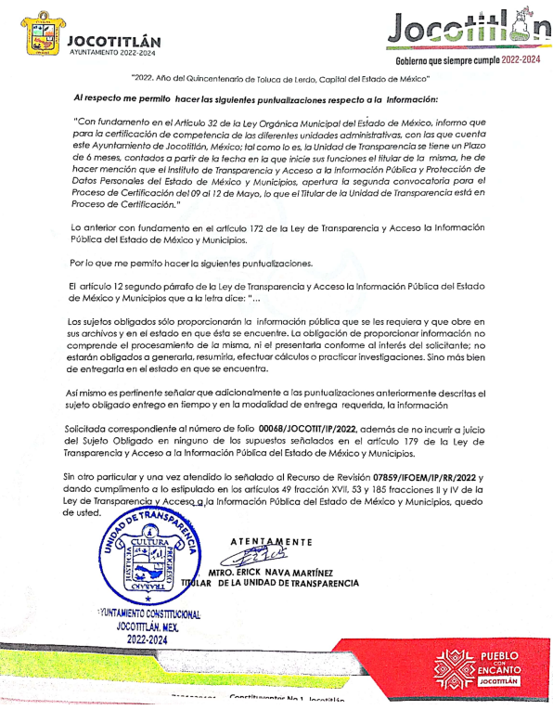
7. AMPLIACIÓN DEL PLAZO PARA EMITIR RESOLUCIÓN. En fecha primero de septiembre de dos mil veintidós, se amplió el término para resolver el recurso de revisión en términos del artículo 181 párrafo tercero de la Ley de Transparencia y Acceso a la Información Pública del Estado de México y Municipios.

Este organismo garante no pasa por alto justificar, que el plazo para emitir la resolución en el presente asunto encuentra justificación en el alto número de recursos de revisión recibidos dentro del primer semestre del año dos mil veintidós, que, en comparación con los recibidos el año pasado dentro del mismo periodo, se ha incrementado aproximadamente un 400%, circunstancia atípica que ha rebasado las capacidades técnicas y humanas del personal encargado de la proyección de las resoluciones a dichos medios de impugnación.

Por ello, es menester precisar que si bien se ha excedido el plazo para resolver el presente medio de impugnación, de conformidad con la ley de la materia, el plazo para emitir la resolución se encuentra justificado en los elementos para medir la razonabilidad de asuntos conforme a los parámetros establecidos por diversos órganos jurisdiccionales federales, aplicables también en procedimientos análogos, como el que nos ocupa.

Así, en términos de lo que establecen los artículos 8.1 y 25 de la Convención Americana sobre Derechos Humanos, los recursos deben ser sencillos y resolverse en el menor tiempo posible, tomando en consideración la dilación total del procedimiento; esto es, en un plazo razonable.

En ese sentido, el legislador fijó los términos procesales en las leyes, de manera general, sin que pudiera prever la variada gama de casos que son resueltos por los órganos jurisdiccionales o cuasi jurisdiccionales, tanto por la complejidad de los hechos, como por el número de casos que conocen.
Por ello, excepcionalmente, si un asunto es resuelto con posterioridad a los plazos señalados por la norma debe analizarse la razonabilidad del tiempo necesario para su resolución atentos a los siguientes criterios:

- Complejidad del Asunto: La complejidad de la prueba, la pluralidad de sujetos procesales, el tiempo transcurrido, las características y contexto del recurso.
- Actividad Procesal del interesado. Acciones u omisiones del interesado.

- Conducta de la Autoridad: Las Acciones u omisiones realizadas en el procedimiento. Así como si la autoridad actuó con la debida diligencia.

- La afectación generada en la situación jurídica de la persona involucrada en el proceso: Violación a sus derechos humanos.

De modo que, cuando se trate de un asunto excepcional, por alguna o todas las características mencionadas; o bien, cuando el ingreso de asuntos al órgano jurisdiccional o cuasi jurisdiccional respectivo supere notoriamente al que podría considerarse normal, debe concluirse que es una excluyente de responsabilidad en relación con la actuación del funcionario, como ha acontecido en el caso que nos ocupa.

Argumento que encuentra sustento en la jurisprudencia P./J. 32/92 emitida por el Pleno de la Suprema Corte de Justicia de la Nación de rubro “TÉRMINOS PROCESALES. PARA DETERMINAR SI UN FUNCIONARIO JUDICIAL ACTUÓ INDEBIDAMENTE POR NO RESPETARLOS SE DEBE ATENDER AL PRESUPUESTO QUE CONSIDERÓ EL LEGISLADOR AL FIJARLOS Y LAS CARACTERÍSTICAS DEL CASO.”, visible en la Gaceta del Seminario Judicial de la Federación con el registro digital 205635.

Razones por las cuales cabe concluir que, la resolución al recurso de revisión se solventa hasta esta fecha, debido a que existe una excesiva carga de trabajo en desproporción a la capacidad de los recursos materiales y humanos con que cuenta este Instituto para atender la enorme demanda de usuarios que acuden para que se les garantice su Derecho de acceso a la información Pública y Protección de Datos Personales, aunado a la complejidad de los hechos a los que se refieren, así como al volumen del expediente, la extensión de los escritos y pruebas aportadas y desahogadas por las partes; lo que impide la tramitación de los recursos dentro de los términos legales previamente establecidos por la Ley, por tratarse de causas de fuerza mayor.

Al respecto, también son de considerar los criterios sostenidos por el Cuarto Tribunal Colegiado en Materia Administrativa del Primer Circuito, cuyos rubros y datos de identificación son los siguientes:

“PLAZO RAZONABLE PARA RESOLVER. DIMENSIÓN Y EFECTOS DE ESTE CONCEPTO CUANDO SE ADUCE EXCESIVA CARGA DE TRABAJO.” consultable en el Seminario Judicial de la Federación y su gaceta, con el registro digital 2002351.

“PLAZO RAZONABLE PARA RESOLVER. CONCEPTO Y ELEMENTOS QUE LO INTEGRAN A LA LUZ DEL DERECHO INTERNACIONAL DE LOS DERECHOS HUMANOS.”, visible en el Seminario Judicial de la Federación y su gaceta, con el registro digital 2002350.

Por ello, este organismo garante comprometido con la tutela de los derechos humanos confiados, señala que este exceso del plazo legal para resolver el presente asunto, resulta de carácter excepcional.

9. CIERRE DE INSTRUCCIÓN. El catorce de septiembre de dos mil veintidós, al no existir diligencias pendientes por desahogar, se emitió el acuerdo por medio del cual se declaró cerrada la instrucción y se determinó pasar el expediente a resolución, en términos del artículo 185 fracción VI y VIII de la Ley de Transparencia y Acceso a la Información Pública del Estado de México y Municipios, iniciando el término legal para dictar resolución definitiva del asunto.

En razón de que fue debidamente sustanciado el expediente electrónico y no existe diligencia pendiente de desahogo, se emite la Resolución que conforme a Derecho proceda, de acuerdo con los siguientes:

CONSIDERANDOS:

PRIMERO. COMPETENCIA. Este Instituto de Transparencia, Acceso a la Información Pública y Protección de Datos Personales del Estado de México y Municipios, es competente para conocer y resolver el presente recurso de revisión, conforme a lo dispuesto en los artículos 6, apartado A, fracción IV, de la Constitución Política de los Estados Unidos Mexicanos; 5, párrafos trigésimo, trigésimo primero y trigésimo segundo, fracciones IV y V, de la Constitución Política del Estado Libre y Soberano de México; artículos 1, 2 fracción II, 13, 29, 36 fracciones I y II, 176, 178, 179, 181 párrafo tercero y 185, 186 y 188 de la Ley de Transparencia y Acceso a la Información Pública del Estado de México y Municipios; y 10, 7, 9 fracciones I y XXIV y 11, del Reglamento Interior del Instituto de Transparencia, Acceso a la Información Pública y Protección de Datos Personales del Estado de México y Municipios.

SEGUNDO. OPORTUNIDAD Y PROCEDIBILIDAD DEL RECURSO DE REVISIÓN. Previo al estudio del fondo del asunto, se procede a analizar los requisitos de oportunidad y procedibilidad que debe reunir el recurso de revisión interpuesto, previstos en los artículos 178 y 180 de la Ley de Transparencia y Acceso a la Información Pública del Estado de México y Municipios.

El recurso de revisión fue interpuesto dentro del plazo de quince días hábiles previsto en el artículo 178 de la Ley de Transparencia y Acceso a la Información Pública del Estado de México y Municipios, contados a partir de la fecha en que EL SUJETO OBLIGADO emitió la respuesta, toda vez que ésta fue pronunciada el día dos de mayo de dos mil veintidós, mientras que la RECURRENTE interpuso el recurso de revisión en fecha trece de mayo de dos mil veintidós, es decir, al octavo día hábil en que se pronunció la respuesta, circunstancia que advierte que se interpuso en tiempo.

Además, por cuanto hace a la procedibilidad del recurso de revisión, es de suma importancia señalar que la parte RECURRENTE, señaló un seudónimo con el cual desea ser identificado, como se advierte en el detalle de seguimiento del SAIMEX, no obstante lo anterior, no proporcionar el nombre no es motivo para archivar la solicitud de acceso a la información pública como concluida, conforme a lo previsto en el artículo 155, penúltimo párrafo de la Ley de Transparencia y Acceso a la Información Pública del Estado de México y Municipios que establece lo siguiente:
"Las solicitudes anónimas, con nombre incompleto o seudónimo serán procedentes para su trámite por parte del sujeto obligado ante quien se presente. No podrá requerirse información adicional con motivo del nombre proporcionado por el solicitante."
Ahora bien, del análisis efectuado se advierte que resulta procedente la interposición del recurso y se concluye la acreditación plena de todos y cada uno de los elementos formales exigidos por el artículo 180 de la Ley de Transparencia y Acceso a la Información Pública del Estado de México y Municipios en vigor, en atención a que fue presentado mediante el formato visible EL SAIMEX.

Finalmente, resulta procedente la interposición del recurso, según lo aducido por la RECURRENTE en sus razones o motivos de inconformidad, de acuerdo al artículo 179, fracción V de la Ley de Transparencia y Acceso a la Información Pública del Estado de México y Municipios; que a la letra dice:

“Artículo 179. El recurso de revisión es un medio de protección que la Ley otorga a los particulares, para hacer valer su derecho de acceso a la información pública, y procederá en contra de las siguientes causas:
…
V. La entrega de información incompleta;”

TERCERO. MATERIA DE LA REVISIÓN. De la revisión a las constancias y documentos que obran en el expediente electrónico se advierte, que el tema sobre el que este Organismo Garante de Transparencia y Acceso a la Información se pronunciará será: verificar si la respuesta otorgada por el SUJETO OBLIGADO es adecuada y suficiente para satisfacer el derecho de acceso a la información pública de la parte RECURRENTE, o en su defecto, en caso de ser procedente, ordenar la entrega de información oportuna.

CUARTO. ESTUDIO Y RESOLUCIÓN DEL ASUNTO. Es conveniente resaltar que la Ley de Transparencia de la Entidad, señala expresamente que toda la información generada, administrada o en posesión de los Sujetos Obligados, derivado del ejercicio de sus atribuciones debe ser accesible de manera permanente a cualquier persona, ello en privilegio del principio de máxima publicidad, en razón de que tiene el carácter de ser pública, tal y como se lee a continuación:

“Artículo 4. El derecho humano de acceso a la información pública es la prerrogativa de las personas para buscar, difundir, investigar, recabar, recibir y solicitar información pública, sin necesidad de acreditar personalidad ni interés jurídico.
Toda la información generada, obtenida, adquirida, transformada, administrada o en posesión de los sujetos obligados es pública y accesible de manera permanente a cualquier persona, en los términos y condiciones que se establezcan en los tratados internacionales de los que el Estado mexicano sea parte, en la Ley General, la presente Ley y demás disposiciones de la materia, privilegiando el principio de máxima publicidad de la información. Solo podrá ser clasificada excepcionalmente como reservada temporalmente por razones de interés público, en los términos de las causas legítimas y estrictamente necesarias previstas por esta Ley.”

De lo anterior, se desprende que los Sujetos Obligados tienen la obligación o deber de atender las solicitudes de acceso a la información pública que se les hagan de su conocimiento y proporcionar la información pública que obren en su poder como así lo establece el artículo 12 de la Ley de Transparencia y Acceso a la Información Pública del Estado de México y Municipios, el cual a la letra dice:

“Artículo 12. Quienes generen, recopilen, administren, manejen, procesen, archiven o conserven información pública serán responsables de la misma en los términos de las disposiciones jurídicas aplicables.
Los sujetos obligados sólo proporcionarán la información pública que se les requiera y que obre en sus archivos y en el estado en que ésta se encuentre. La obligación de proporcionar información no comprende el procesamiento de la misma, ni el presentarla conforme al interés del solicitante; no estarán obligados a generarla, resumirla, efectuar cálculos o practicar investigaciones.

Lo anterior, refiere a que el derecho de acceso a la información pública se satisface en aquellos casos en que se entregue el documento en que conste la información pública, toda vez que, los Sujetos Obligados no tienen el deber de generar, poseer o administrar la información pública a un grado de detalle; esto es, que no tienen la obligación de generar un documento ad hoc, para satisfacer el derecho de acceso a la información pública.

Aunado a ello el artículo 24 de la Ley de la materia, dispone que los Sujetos Obligados sólo proporcionarán la información pública que generen, administren o posean en el ejercicio de sus atribuciones; por consiguiente, la información pública se encuentra a disposición de cualquier persona, lo que implica que es deber de los Sujetos Obligados, garantizar el derecho de acceso a la información pública.

En conclusión, el derecho de acceso a la información pública, consiste en que la información solicitada conste en un documento en cualquiera de sus formas, a saber: expedientes, reportes, estudios, actas, resoluciones, oficios, correspondencia, acuerdos, directivas, directrices, circulares, contratos, convenios, instructivos, notas, memorandos, estadísticas o bien, cualquier otro registro que documente el ejercicio de las facultades, funciones y competencias de los Sujetos Obligados; los que, podrán estar en cualquier medio, sea escrito, impreso, sonoro, visual, electrónico, informático u holográfico de conformidad con el artículo 3, fracción XI de la Ley de la materia, el cual señala lo siguiente:

“Artículo 3. Para los efectos de la presente Ley se entenderá por:
…
XI. Documento: Los expedientes, reportes, estudios, actas, resoluciones, oficios, correspondencia, acuerdos, directivas, directrices, circulares, contratos, convenios, instructivos, notas, memorandos, estadísticas o bien, cualquier otro registro que documente el ejercicio de las facultades, funciones y competencias de los sujetos obligados, sus servidores públicos e integrantes, sin importar su fuente o fecha de elaboración. Los documentos podrán estar en cualquier medio, sea escrito, impreso, sonoro, visual, electrónico, informático u holográfico;…”
Siendo aplicable, el Criterio de interpretación en el orden administrativo número 0002-11, emitido por Acuerdo del Pleno del Instituto de Transparencia y Acceso a la Información Pública del Estado de México y Municipios; publicado en el Periódico Oficial del Gobierno del Estado Libre y Soberano de México “Gaceta del Gobierno”, el diecinueve de octubre de dos mil once, cuyo rubro y texto refieren lo siguiente:

“CRITERIO 0002-11
INFORMACIÓN PÚBLICA, CONCEPTO DE, EN MATERIA DE TRANSPARENCIA. INTERPRETACIÓN SISTEMÁTICA DE LOS ARTÍCULOS 2°, FRACCIÓN V, XV, Y XVI, 3°, 4°, 11 Y 41. De conformidad con los artículos antes referidos, el derecho de acceso a la información pública, se define en cuanto a su alcance y resultado material, el acceso a los archivos, registros y documentos públicos, administrados, generados o en posesión de los órganos u organismos públicos, en virtud del ejercicio de sus funciones de derecho público, sin importar su fuente, soporte o fecha de elaboración.
En consecuencia el acceso a la información se refiere a que se cumplan cualquiera de los siguientes tres supuestos:
1) Que se trate de información registrada en cualquier soporte documental, que en ejercicio de las atribuciones conferidas, sea generada por los Sujetos Obligados;
2) Que se trate de información registrada en cualquier soporte documental, que en ejercicio de las atribuciones conferidas, sea administrada por los Sujetos Obligados, y
3) Que se trate de información registrada en cualquier soporte documental, que en ejercicio de las atribuciones conferidas, se encuentre en posesión de los Sujetos Obligados.”
Ahora bien, del análisis de la solicitud de información, motivo del recurso de revisión que ahora se resuelve se advierte que la parte RECURRENTE requirió al SUJETO OBLIGADO le proporcione, información consistente en lo siguiente:

- Los sueldos de todo el personal que trabaja y apoya en la Dirección de Turismo y los documentos que avalen sus competencias para ejercer el cargo.
- El certificado de competencias que avala que el Titular de la Unidad de Transparencia.

En respuesta, el SUJETO OBLIGADO señala las percepciones quincenales brutas y netas de los servidores públicos adscritos a la Dirección de Turismo y menciona que no cuenta con un documento que acredite la competencia de dichos servidores públicos, por lo que respecta al certificado de competencia del Titular de las Unidades de Transparencia menciona que tiene un plazo de seis meses contados a partir de que tome sus funciones encontrándose con la imposibilidad de entregar dicha información.

Conocida la respuesta por el particular, al no estar conforme con los términos de la misma, presentó el recurso de revisión que nos ocupa, mediante el cual señaló como motivo de inconformidad que no se entrega el certificado del Titular de la Unidad de Transparencia.

Cabe precisar que una vez notificado el recurso de revisión al SUJETO OBLIGADO, remitió su informe justificado en donde describe las constancias de obran parte del presente expediente electrónico ratificando en términos generales su respuesta inicial.

Resulta oportuno mencionar que de los motivos de inconformidad, se advierte que, EL RECURRENTE, sólo se inconforma, porque no se le entregó el certificado de competencia laboral del Titular de la Unidad de Transparencia, luego entonces la parte de la respuesta que no fue impugnada debe declararse consentida por el hoy RECURRENTE, por lo que en razón de que no se realizaron manifestaciones de inconformidad referente a sueldos de todo el personal que labora en la Dirección de Turismo y de los documentos que avalen sus competencias, por lo que, no se hará pronunciamiento alguno de conformidad con el artículo 195 de la Ley de Transparencia y Acceso a la Información Pública del Estado de México y Municipios, con relación con el diverso 195, fracción IV, del Código de Procedimientos Administrativos del Estado de México, que establece que será improcedente el recurso contra los actos que se hayan consentido tácitamente, entendiéndose por éstos cuando el agravio no se haya promovido en el plazo señalado para el efecto.

De la misma manera resulta aplicable el criterio sostenido por el Poder Judicial de la Federación de rubro ACTOS CONSENTIDOS TÁCITAMENTE, Tesis VI.2o. J/21, emitida en la novena época, por el Segundo Tribunal Colegiado del Sexto Circuito, publicada en la Gaceta del Semanario Judicial de la Federación en agosto de 1995, página 291, número de registro 204707, del que se desprende que cuando no se reclaman los actos de autoridad en la vía y plazos establecidos en la Ley, se presume que el Particular está conforme con los mismos.

Conforme a lo previo, en el caso de que el Solicitante no haya manifestado su inconformidad en contra del acto en su totalidad o en cualquiera de sus partes, se tendrá por consentido al no haber realizado argumento alguno que formulara un agravio en su contra, por lo que, en la especie, se válida la respuesta respecto de los puntos no controvertidos y se arriba a la conclusión de que estos quedaron firmes.

Asimismo, resulta relevante traer a colación el Criterio 01/20, emitido por el Instituto Nacional de Transparencia, Acceso a la Información y Protección de Datos Personales, que establece lo siguiente:

“Actos consentidos tácitamente. Improcedencia de su análisis. Si en su recurso de revisión, la persona recurrente no expresó inconformidad alguna con ciertas partes de la respuesta otorgada, se entienden tácitamente consentidas, por ende, no deben formar parte del estudio de fondo de la resolución que emite el Instituto.”

Conforme al Criterio establecido, es improcedente entrar al análisis de las partes de la respuesta del SUJETO OBLIGADO que no fueron impugnadas por el RECURRENTE; por lo que, en el presente caso, se tiene por consentida la información consistente en los sueldos de todo el personal que trabaja y apoya en la Dirección de Turismo y los documentos que avalen sus competencias.

Expuestas las posturas de las partes, se procede a analizar el agravio hecho valer por el hoy RECURRENTE, consistente en lo medular por la respuesta incompleta por la falta de la entrega del Certificado de Competencia del Titular de la Unidad de Transparencia que avale que cumple con el perfil para ejercer el cargo tal y como lo marca la Ley de Transparencia del Estado de México.

Al respecto resulta oportuno reiterar que el SUJETO OBLIGADO mediante su respuesta inicial menciona que tiene un plazo de seis meses contados a partir de que tome sus funciones encontrándose con la imposibilidad de entregar dicha información, además de que en el informe ratificó su respuesta inicial.

Precisado lo anterior, el artículo 32 fracción IV de la Ley Orgánica Municipal del Estado de México, señala lo conducente:
“Artículo 32. Para ocupar las titularidades de la Secretaría, la Tesorería, la Dirección de Obras Públicas, de Desarrollo Económico, de Turismo, de Ecología, de Desarrollo Urbano, de Desarrollo Social, de las Mujeres, de la Coordinación General Municipal de Mejora Regulatoria, de la Coordinación Municipal de Protección Civil, de las unidades administrativas y de los organismos auxiliares, se deberán satisfacer los siguientes requisitos:
…
IV. Contar con certificación de competencia laboral en la materia del cargo que se desempeñará, expedida por institución con reconocimiento de validez oficial. Este requisito deberá acreditarse dentro de los seis meses siguientes a la fecha en que inicien sus funciones;
…
Vencido el plazo a que se refiere la fracción IV, la o el Presidente Municipal informará al Cabildo sobre el cumplimiento de dicha certificación laboral para que, en su caso, el Ayuntamiento tome las medidas correspondientes respecto de aquellos servidores públicos que no hubiesen cumplido…” (Sic)

De lo anterior se advierte que se debe contar con certificación de competencia laboral de la Titular de La Unidad de Transparencia, sin embargo, la misma tiene un plazo de seis meses siguientes a la fecha en que inicien sus funciones.

De igual forma conviene mencionar el artículo 36 y 57 de la Ley de Transparencia y Acceso a la Información Pública del Estado de México y Municipios:

Artículo 36. El Instituto tendrá, en el ámbito de su competencia, las atribuciones siguientes:
(…)
XI. Certificar las competencias de los titulares de las unidades de transparencia;
Artículo 57. El responsable de la Unidad de Transparencia deberá tener el perfil adecuado para el cumplimiento de las obligaciones que se derivan de la presente Ley. Para ser nombrado titular de la Unidad de Transparencia, deberá cumplir, por lo menos, con los siguientes requisitos:

I. Contar con conocimiento o, tratándose de las entidades gubernamentales estatales y los municipios certificación en materia de acceso a la información, transparencia y protección de datos personales, que para tal efecto emita el Instituto;
II. Experiencia en materia de acceso a la información y protección de datos personales; y

III. Habilidades de organización y comunicación, así como visión y liderazgo.” (Sic)

Por lo que se observa que este Instituto tiene dentro de sus atribuciones tiene la de certificar las competencias de los titulares de las unidades de transparencia.

Ante tal circunstancia se destaca que la entrega de los certificados a los servidores públicos inscritos en la convocatoria de fecha catorce de febrero del año 2022, además de la segunda convocatoria emitida el nueve al doce de mayo de dos mil veintidós emitida por el Instituto de Transparencia, Acceso a La Información Pública y Protección de Datos Personales del Estado de México y Municipios, misma en la que se encuentra registrada la Titular de la Unidad de Transparencia como bien refirió en su informe justificado; así, el Titular de la Unidad de Transparencia adscrito al SUJETO OBLIGADO se encuentra imposibilitado para entregar la Certificación de Competencia laboral que lo acredite para ocupar el cargo; en razón de que es obvio que a la fecha de la solicitud (cuatro de abril del año en curso) el SUJETO OBLIGADO, no tiene dicha certificación.

Máxime, que no se debe perder de vista que la actual administración del Ayuntamiento de Ayuntamiento de Jocotitlán 2022-2024, entró en funciones el pasado primero de enero del año 2022, relegando la administración 2019-2021, lo anterior en términos de lo señalado por los artículos 16 primer párrafo y 19 de la Ley Orgánica Municipal del Estado de México, que señalan lo conducente:

“Artículo 16.- Los Ayuntamientos se renovarán cada tres años, iniciarán su periodo el 1 de enero del año inmediato siguiente al de las elecciones municipales ordinarias y concluirán el 31 de diciembre del año de las elecciones para su renovación; y se integrarán por:
….
Artículo 19.- A las nueve horas del día 1 de enero del año inmediato siguiente a aquel en que se hayan efectuado las elecciones municipales, el ayuntamiento saliente dará posesión de las oficinas municipales a los miembros del ayuntamiento entrante, que hubieren rendido la protesta de ley, cuyo presidente municipal hará la siguiente declaratoria formal y solemne: “Queda legítimamente instalado el ayuntamiento del municipio de…, que deberá funcionar durante los años de…”.
La inasistencia de los integrantes del ayuntamiento saliente no será obstáculo para que se dé por instalado el entrante, sin perjuicio de las sanciones que establezcan las disposiciones jurídicas aplicables. A continuación se procederá a la suscripción de las actas y demás documentos relativos a la entrega-recepción de la administración municipal, con la participación de los miembros de los ayuntamientos y los titulares de sus dependencias administrativas salientes y entrantes, designados al efecto; la cual se realizará siguiendo los lineamientos, términos, instructivos, formatos, cédulas y demás documentación que disponga el Órgano Superior de Fiscalización del Estado de México, para el caso, misma que tendrá en ese acto, la intervención que establezcan las leyes.
La documentación que se señala anteriormente deberá ser conocida en la primera sesión de Cabildo por los integrantes del Ayuntamiento a los cuales se les entregará copia de la misma. El ayuntamiento saliente, a través del presidente municipal, presentará al ayuntamiento entrante, con una copia para la Legislatura, un documento que contenga sus observaciones, sugerencias y recomendaciones en relación a la administración y gobierno municipal.”(Sic)
Además de lo antes mencionado, de acuerdo a la gaceta de gobierno número en la primera sesión ordinaria de cabildo de fecha primero de enero del año dos mil veintidós tomó posesión la Titular de la Unidad de Transparencia, tal como se aprecia a continuación:
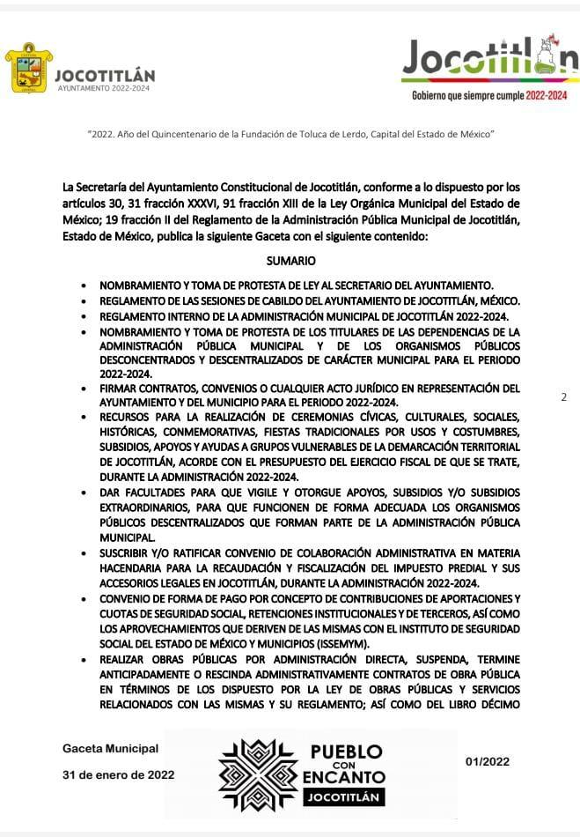

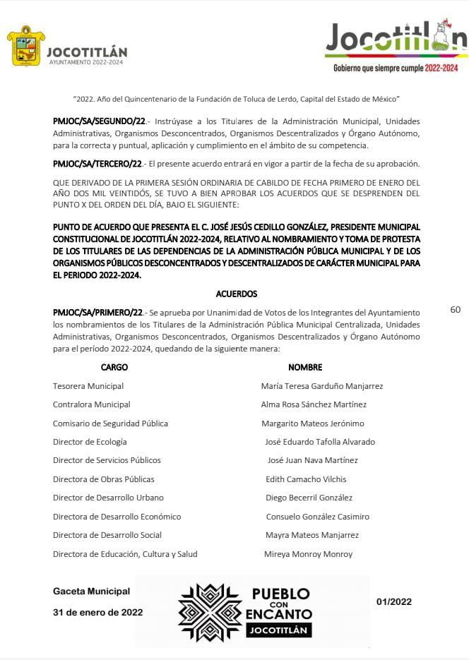



Así, la Titular de la Unidad de Transparencia adscrito al SUJETO OBLIGADO se encuentra imposibilitado para entregar la Certificación de Competencia laboral que lo acredite para ocupar el cargo; en razón de que es obvio que a la fecha de la solicitud (cuatro de abril del año en curso) el SUJETO OBLIGADO, no tiene dicha certificación.

Cabe aclarar que éste Órgano Garante no está facultado para pronunciarse sobre la veracidad de la información que los Sujetos Obligados ponen a disposición de los solicitantes; situación que se aleja de las atribuciones de este Instituto máxime que al momento que ponen a disposición ésta, la misma tiene el carácter oficial y se presume veraz, tan es así que la misma queda registrada en el Sistema de Acceso a la Información Mexiquense (SAIMEX).

Sirviendo de apoyo a lo anterior por analogía, el criterio 31-10 emitido por el ahora Instituto Nacional de Transparencia, Acceso a la Información y Protección de Datos Personales, que a la letra dice:

El Instituto Federal de Acceso a la Información y Protección de Datos no cuenta con facultades para pronunciarse respecto de la veracidad de los documentos proporcionados por los sujetos obligados. El Instituto Federal de Acceso a la Información y Protección de Datos es un órgano de la Administración Pública Federal con autonomía operativa, presupuestaria y de decisión, encargado de promover y difundir el ejercicio del derecho de acceso a la información; resolver sobre la negativa de las solicitudes de acceso a la información; y proteger los datos personales en poder de las dependencias y entidades. Sin embargo, no está facultado para pronunciarse sobre la veracidad de la información proporcionada por las autoridades en respuesta a las solicitudes de información que les presentan los particulares, en virtud de que en los artículos 49 y 50 de la Ley Federal de Transparencia y Acceso a la Información Pública Gubernamental no se prevé una causal que permita al Instituto Federal de Acceso a la Información y Protección de Datos conocer, vía recurso revisión, al respecto.

En mérito de lo expuesto y en razón de que los requerimientos formulados el RECURRENTE fueron atendidos por el SUJETO OBLIGADO, este Organismo Garante determina infundados los motivos o razones de inconformidad esgrimidos por el RECURRENTE y lo procedente es CONFIRMAR, la respuesta emitida por el SUJETO OBLIGADO a la solicitud de información.

R E S U E L V E:

PRIMERO. Resultan infundados los motivos de inconformidad aducidos por el RECURRENTE en el recurso de revisión 07859/INFOEM/IP/RR/2022 por lo que, en términos del Considerando Cuarto de esta resolución, se CONFIRMA la respuesta del SUJETO OBLIGADO.

SEGUNDO. NOTIFÍQUESE vía SAIMEX la presente resolución al Titular de la Unidad de Transparencia del SUJETO OBLIGADO, para su conocimiento.

TERCERO. NOTIFÍQUESE vía SAIMEX al RECURRENTE, la presente resolución, además que de conformidad con lo establecido en el artículo 196 de la Ley de Transparencia y Acceso a la Información Pública del Estado de México y Municipios, podrá impugnarla vía Juicio de Amparo en los términos de las leyes aplicables.

ASÍ LO RESUELVE, POR UNANIMIDAD DE VOTOS, EL PLENO DEL INSTITUTO DE TRANSPARENCIA, ACCESO A LA INFORMACIÓN PÚBLICA Y PROTECCIÓN DE DATOS PERSONALES DEL ESTADO DE MÉXICO Y MUNICIPIOS, CONFORMADO POR LOS COMISIONADOS JOSÉ MARTÍNEZ VILCHIS, MARÍA DEL ROSARIO MEJÍA AYALA, SHARON CRISTINA MORALES MARTÍNEZ (AUSENCIA JUSTIFICADA), LUIS GUSTAVO PARRA NORIEGA Y GUADALUPE RAMÍREZ PEÑA; EN LA TRIGÉSIMA CUARTA SESIÓN ORDINARIA CELEBRADA EL VEINTIUNO DE SEPTIEMBRE DE DOS MIL VEINTIDÓS, ANTE EL SECRETARIO TÉCNICO DEL PLENO ALEXIS TAPIA RAMÍREZ.

“Artículo 24. Para el cumplimiento de los objetivos de esta Ley, los sujetos obligados deberán cumplir con las siguientes obligaciones, según corresponda, de acuerdo a su naturaleza: …. Los sujetos obligados solo proporcionarán la información pública que generen, administren o posean en el ejercicio de sus atribuciones.”(Sic)

